COREVIH DE BRETAGNE
COORDINATION REGIONALE DE LUTTE CONTRE L’INFECTION DUE AU VIRUS DE L’IMMUNODEFICIENCE HUMAINE

COMMISSION AES

Accidents d’exposition à risque de transmission virale non professionnels et Traitement Post-Exposition

Etat des lieux auprès des services d’Urgence bretons



Enquête sur questionnaire juin / juillet 2009

Dr Frédéric DEZE

SAU – CHRU de Rennes

1er novembre 2009

COREVIH de Bretagne
Pavillon Le Chartier – 1er étage – Pontchaillou – CHU de Rennes
Téléphone : 02 99 28 98 75 – Télécopie : 02 99 28 98 76 – mail : corevih-bretagne@chu-rennes.fr
La région Bretagne comporte 31 services habilités à recevoir des urgences dont 24 dépendant du service public et 7 établissements privés. Leur répartition correspond à la distribution de la population sur le territoire breton, qui est principalement rassemblée sur un axe Nantes – Rennes et sur l’ensemble de la bordure côtière. Le Centre Breton, dont la densité de population est moindre, ne comporte que 3 établissements.

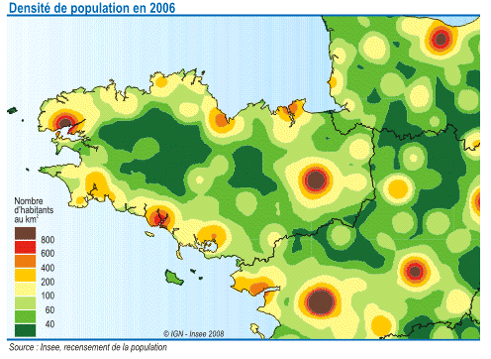
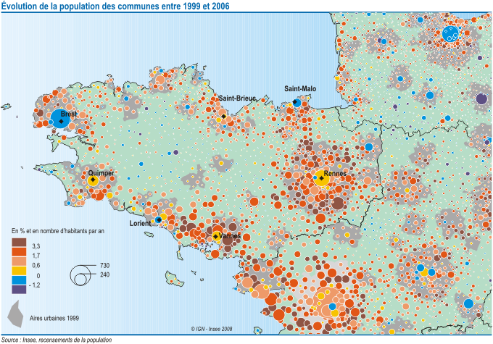
Les services d’urgence en Bretagne et le Grand Ouest

- Accueil et disponibilité :

La totalité des sites d’accueil et de traitement des Urgences des hôpitaux publics de Bretagne se déclare disponible 24h / 24 pour l’évaluation et la prise en charge des accidents d’exposition à risque de transmission virale (AERV) (24 services / 24). Certains services – essentiellement en CHU – travaillent en collaboration étroite la journée avec les services d’Infectiologie de leur établissement.
Cette activité n’est pas prise en charge dans les établissements privés (aucune réponse sur les 7 établissements concernés).

On observe cependant quelques différences entre les établissements : si 100% des SU (Services d’Urgences) déclarent prendre en charge les AERV d’origine sanguine (piqûres par aiguille etc.), 92% déclarent prendre en charge les AERV d’origine sexuelle et seulement 67% les AERV d’origine sexuelle dans le cadre de violences sexuelles. Cette différences semble due aux différentes organisations internes d’accueil des victimes de violences sexuelle – dont le nombre est très variable selon les sites – mais cela a un impact sur la rapidité d’évaluation et la délivrance du TPE. Une évaluation spécifique serait nécessaire.

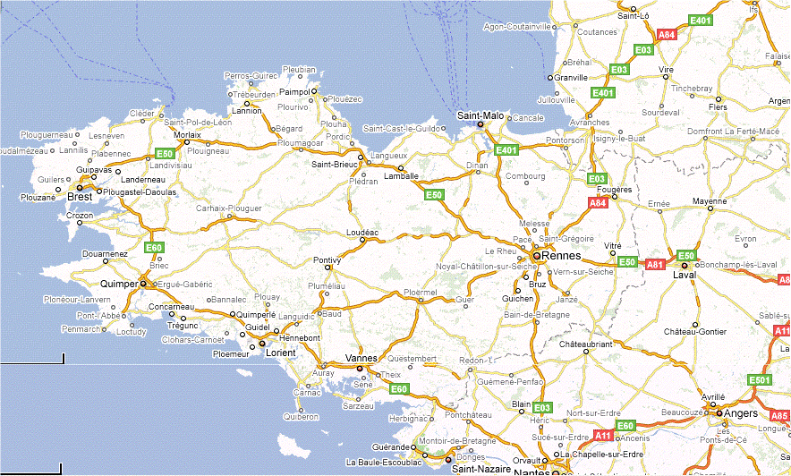

Cartes des services d’urgence bretons prenant en charge les TPE

- Protocoles et référents :

L’existence d’un protocole de prise en charge, basé sur des guidelines validés, permet une prise en charge optimale du patient. Son existence est le gage d’une réflexion préalable sur une pathologie donnée et une filière de soins, organisée à un échelon local.

Seuls 29% des services ont un protocole spécifique à la prise en charge des AERV « de ville ».

54% des SU utilisent les protocoles d’AES établis pour les personnels de santé par les CLIN et les services de Médecine du Travail. Cet usage est fait « par défaut », les indications au TPE sont alors à chaque fois décrites mais la filière de suivi est absente.

17% des SU n’ont aucun protocole de prise en charge.
Seuls 8% des SU ont au sein de leur équipe un médecin référent. Son rôle ne consiste pas à accueillir spécifiquement les consultants mais plutôt à conseiller ses collègues et établir un suivi qualité des prises en charge, en encadrant une formation continue de l’équipe des urgences et en tissant des liens avec les services de spécialité poursuivant la prise en charge des patients.

L’absence de formation spécifique des urgentistes aux accidents d’exposition ressort clairement puisque seulement 17% des services déclarent en avoir organisée une. Cette méconnaissance du risque est souvent source d’inquiétudes et d’interrogations de la part des médecins qui font face à une demande jugées au mieux inhabituelle, et dont le caractère urgent ne leur est pas évident.

- Sérologies :

Les sérologies du sujet source – si il est disponible – peuvent être obtenues dans les 2h pour 82% des services, en moins de 24h pour 96% des services.

La réalisation des sérologies initiales du patient (J0) est effectuée dans 87% des SU de Bretagne. Ses sérologies sont souvent sources de tracas pour les services d’urgence et plusieurs cas de figure se présentent :

- les sérologies sont systématiquement faites (J0) – absence de filière interne de suivi :

Exemple : CH Carhaix

  - les résultats sont alors gérés par les médecins prescripteurs aux urgences qui les transmettent soit directement aux patients soit aux médecins traitants.
  - la transmission de ces résultats quand un suivi est organisé est souvent problématique (résultats non transmis ou perdus, problèmes de confidentialité).
  - la réception d’un résultat négatif par le patient peut être alors source d’une fausse réassurance de celui-ci, qui souvent confond cette 1^{ière} sérologie avec la sérologie définitive.

- Les sérologies J0 sont faites aux Urgences et une filière interne de suivi existe :

Exemple : CH Quimper

  - les résultats sont transmis directement par les laboratoires au service (en général Infectiologie) ce qui évite la perte des résultats
  - cette transmission est parfois (souvent) aléatoire
  - les patients sont en général inquiets de ces résultats
  - le taux de retour des patients à la consultation précoce (J3) étant faible, les services accumulent des résultats non rendus au patient, dont la prise en charge n’aboutira pas.

- Aucune sérologie prélevée en urgence :

Exemple : CHU Brest et Rennes

  - simplification de la prise aux Urgences en éliminant la phase « prise de sang »
  - simplification de la gestion des résultats…
  - pas de fausse réassurance des patients possible
  - les sérologies seront toutes réalisées à la consultation J3, si le patient consulte…
  - cela complique par contre la consultation J3 qui doit alors organiser les prélèvements
  - absence des résultats de sérologie HBV retardant alors une éventuelle sérovaccination

- Solution mixte : prélèvement des patients ayant une indication à un traitement post exposition dans un établissement ayant une filière établie :

Exemple : CH Vannes

  - transmission des résultats directement au service assurant le suivi
  - pas de gestion des résultats aux urgences
  - pas de fausse réassurance des patients possible car le suivi est organisé
  - résultats à disposition dès la consultation J3

- Traitements anti rétroviraux Post Exposition :

Molécules utilisées :
Des kits de traitements sont disponibles 24h / 24 dans les services d’urgence dans 92% des cas. Seuls 2 établissements n’en ont pas d’immédiatement disponible. Les durées de ces kits sont par contre très variables.
Les recommandations nationales préconisent 3 à 4 jours de traitement, permettant au patient de passer le temps d’un week end et d’obtenir un rendez vous de suivi dans un centre de référence.
Actuellement en Bretagne la moitié des centres délivrent un traitement de 3 jours et un tiers un traitement de 2 jours. 16% des kits ne permettent pas une antiviroprophylaxie compte tenu de leur durée trop courte.
- Filières de suivi :

La filière de suivi, organisant la prise en charge des patients consultant suite à un AERV, est pour les services d’urgence la principale difficulté. 71% des services ont une procédure organisée mais celle-ci est plus souvent théorique que pratique.

Seuls les grands établissements ont une filière interne organisée (Brest, Lorient, Rennes, Quimper, St Brieuc, Vannes).

Pour les autres hôpitaux, des protocoles entre services existent, comme par exemple entre le service des Maladies Infectieuses du CHU de Rennes et l’ensemble des hôpitaux périphériques de Haute Bretagne mais dont l’organisation pratique reste souvent difficile pour le patient et pour les urgentistes. Des protocoles communs sont utilisés dans les différents sites du Centre Hospitalier de Cornouaille associant les hôpitaux de Quimper, Concarneau, Douarnenez et probablement bientôt Pont l’Abbé.

Après leur consultation aux Urgences les patients sont orientés :

  - dans une filière interne à l’établissement : 6 / 24 soit 25%
  - vers un service référent VIH d’un autre établissement : 15 / 24 soit 62,5%
  - soit vers un service référent VIH interne en cas de mise en route d’un TPE, ou vers une CDAG en absence de celui-ci : 2 / 24 soit 8%
  - vers le médecin traitant : 1 / 24 soit 4%

Cette enquête permet de délimiter des bassins de prise en charge :
- Difficultés ressenties :

Le manque de formation et d’expérience ainsi que les difficultés d’organisation de la prise en charge et du suivi des patients sont retenus par les urgentistes comme les principales difficultés rencontrées.
- Une région non homogène :

La demande en TPE n’est pas homogène en Bretagne. Rennes (150 consultations urgentes / an), Brest, Vannes, Quimper et St Brieuc sont les principaux centres assurant la délivrance de TPE « de ville ». Les autres centres ont une demande très faible voire inexistante. Sur la figure ci-dessus la taille des cercles est proportionnelle aux volumes de consultations.
- Un patient à suivre :

La filière de prise en charge des AERV doit répondre à plusieurs critères :
- Une couverture sanitaire couvrant les besoins de la population
- Une évaluation initiale de qualité par des professionnels formés
- Un protocole de prise en charge validé en accord avec les recommandations actuelles
- Une filière de suivi par un centre de référence clairement établi, facilement mobilisable. Elle ne doit cependant pas désorganiser des services qui fonctionnent en général en consultations programmées (la disponibilité 24h / 24 étant l’apanage des services d’urgence »)

- Pour un patient dont l’observance du suivi proposé est souvent médiocre !

Plusieurs travaux montrent les difficultés de suivi des patients ayant consultés suite à un AERV, en dehors des accidents de travail.

Exemple : Prophylaxie antirétrovirale après agression sexuelle : Expérience d'une UMJ
Annie SOUSSY, Odile LAUNAY, Michèle AUBERT, Michel CHOUSTERMAN, Jeanne CAUDRON – UMJ InterCo Créteil - BEH électronique, 8 aout 2000

Exemple : un an de suivi des patients au CHU de Rennes

Observance du suivi proposé aux patients ayant consulté aux Urgences suite à un AERV, selon le type d’accident (contact sanguin ou voie sexuelle, et selon la prescription ou non d’un TPE) :

Les patients chez qui un TPE a été prescrit se présentent dans 70% des cas à la consultation précoce, les autres dans seulement 20%, la consultation aux Urgences ayant souvent eu une fonction de ré assurance.

Il parait licite de prévoir 2 filières distinctes de prise en charge, en fonction de la prescription ou non d’un TPE :

- TPE (+) : suivi spécialisé en centre de référence
- TPE (-) : orientation vers un centre de dépistage ou le médecin traitant.

On pourrait considérer également que parmi les patients TPE (–) ceux relevant d’un accident du travail ou d’une agression sexuelle (36% des femmes consultants pour AERV aux Urgences de Rennes sont victimes d’une telle agression) relèvent d’un centre de référence.

- Une organisation simplifiée pour le patient et le médecin :

L’utilisation de documents pré établis permettant l’information du patient sur sa prise en charge et son orientation vers un centre de référence, sur les traitement qui lui son prescrit et des conseils d’information / prévention sont particulièrement utiles et font gagner du temps lors de la consultation initiale.

Le système de prise de rendez-vous pour la consultation doit être simple à mettre en œuvre, tant pour le patient que pour le médecin receveur (appel simple du patient, plages de consultations réservées disponibles etc.).

La transmission de l’information entre l’urgentiste et le référent VIH doit également être la plus simple possible tout en restant efficace, sans perte d’information. Les systèmes de dossiers informatisés en réseaux sont idéaux pour cela mais ne sont utilisables que si le service des Urgences et le centre de référence appartiennent au même établissement. Le courrier circonstancier a encore de beaux jours.

En conclusion :

- La couverture du territoire breton par les services d’urgences semblent en adéquation avec la répartition de la population et permet de pouvoir répondre aux consultations urgences liées à un AERV.

- L’AERV entre pleinement dans la mission des services d’urgences.

- Un protocole spécifique devrait être mis en place dans chaque service.

- La formation initiale des urgentistes à cette activité est insuffisante et doit être améliorée. Une formation continue est souhaitable.

- Un médecin référent urgentiste est utile afin d’animer l’équipe et évaluer la qualité des prises en charge.

- Des kits de traitement ARV de 3 jours doivent être immédiatement à disposition dans chaque service d’urgence. Il existe une vraie urgence thérapeutique.

- Les examens complémentaires sérologiques sont :
  - indispensables et urgents pour les sérologies du sujet source si il est disponible
  - à discuter en fonction de l’organisation locale pour le patient consultant.

- La filière de suivi vers un centre de référence doit être clairement établie et doit être facilement accessible tant pour le patient que pour l’urgentiste.

- Le centre de référence doit pouvoir se rendre disponible pour accueillir des consultations non programmées au moins 5 (voire 6) jours sur 7 tout au long de l’année.

- Les modalités de transmission de l’information doivent être simples et efficaces.

- Le patient doit repartir du service des urgences avec des documents d’information auxquels il pourra se référer ultérieurement.

- Le COREVIH de Bretagne doit aider les services à organiser la prise en charge des AERV afin d’améliorer la prise en charge globale sur son territoire. Une évaluation régulière des pratiques est nécessaire (EPP).

Références :

